SensorHost 上位机操作指南
Wi-Fi 连接、实时波形查看与 SD 卡数据导出
本指南面向第一次使用 SensorHost 的现场操作人员，主线按 Wi-Fi 连接方式编写。按下面的顺序操作，即可完成网络连接、查看实时数据、保存记录，并把设备 SD 卡中的历史数据导出到电脑。

最短上手路径
1. 准备网络。让电脑和每个 ESP 网关加入同一个手机热点，确认热点允许设备之间通信。
2. 启动监听。选择 WI-FI，填写热点网卡、PC IPv4 和端口，点击 CONNECT，看到 LISTENING。
3. 开始采集。在 DEVICES 中选中在线节点，将 LIVE TARGET 设为 UART，点击 START。
4. 查看波形。在 LIVE MONITOR 中观察 X、Y、Z 三轴曲线和姿态数据。
5. 保存或导出。点击 RECORD 保存实时数据；需要导出 SD 历史数据时，先 STOP，再进入 SD ARCHIVE。

使用前准备
- 电脑已连接手机热点或现场 Wi-Fi；每个 ESP 网关也加入同一个网络。
- 已知 ESP 固件中预设的 PC IPv4；上位机选择的热点网卡 IPv4 必须与它一致。
- 默认 TCP 端口为 54321、UDP 唤醒端口为 12345；只有端口被修改时才需要改动。
注意：Wi-Fi 模式下 CONNECT 启动的是电脑端监听，不会自动启动设备采集。看到节点在线后，还要选择 LIVE TARGET=UART 并点击 START。CDC 仅用于单机调试。

1 界面总览
上位机按“连接、采集、设备、数据页面”分区。Wi-Fi 现场使用时，先配置左侧 WI-FI FIELD MODE，再从 DEVICES 选择要查看的节点。
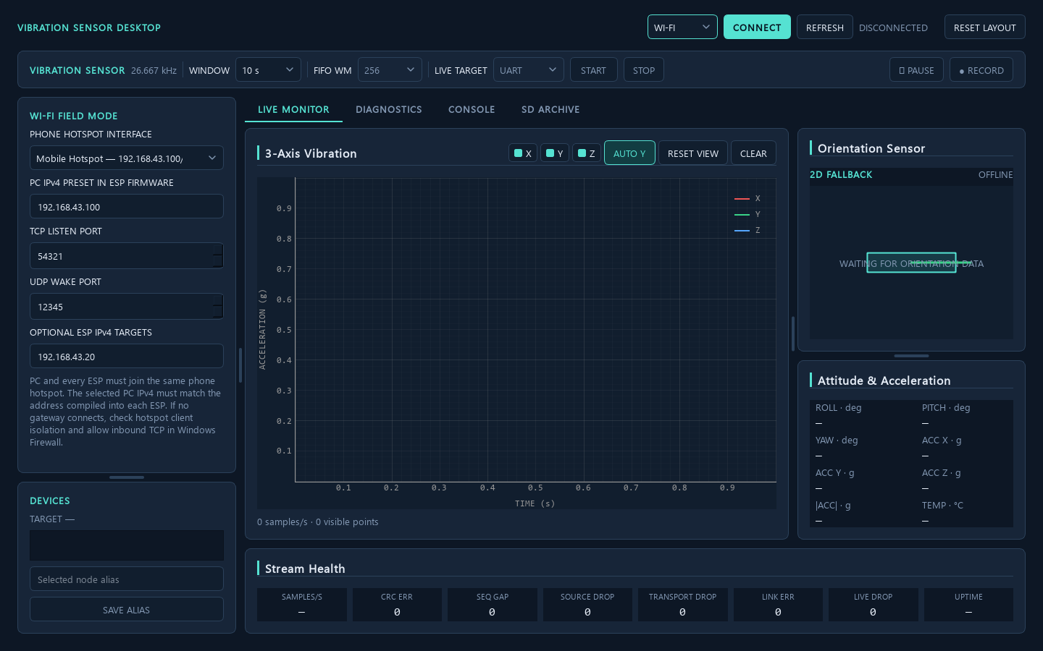
图 1 Wi-Fi 模式连接配置界面
功能区 | 主要用途
顶部连接区 | 选择 WI-FI 或调试用 CDC；Wi-Fi 时显示监听状态，使用 REFRESH、CONNECT / DISCONNECT。
WI-FI FIELD MODE | 选择手机热点网卡，填写 PC IPv4、TCP/UDP 端口和可选 ESP IPv4 目标。
采集工具栏 | 设置 WINDOW、FIFO WM、LIVE TARGET，使用 START、STOP、PAUSE、RECORD。
DEVICES | 查看在线或离线节点、对端 IP 和状态；点击在线节点可切换当前目标。
LIVE MONITOR | 查看 IIS3DWB 三轴振动曲线、JY61PL 姿态和 Stream Health。
DIAGNOSTICS | 查看解析器、链路、固件和存储计数器。
CONSOLE | 查看设备回复，必要时发送高级 AT 命令。
SD ARCHIVE | 查看设备 SD 存档，执行导出，并在本地导出库中打开回放。

2 连接 Wi-Fi 设备
Wi-Fi 模式下，上位机在电脑端监听 TCP，ESP 网关主动连接上位机。监听建立后，可在 DEVICES 中同时查看多个网关节点。
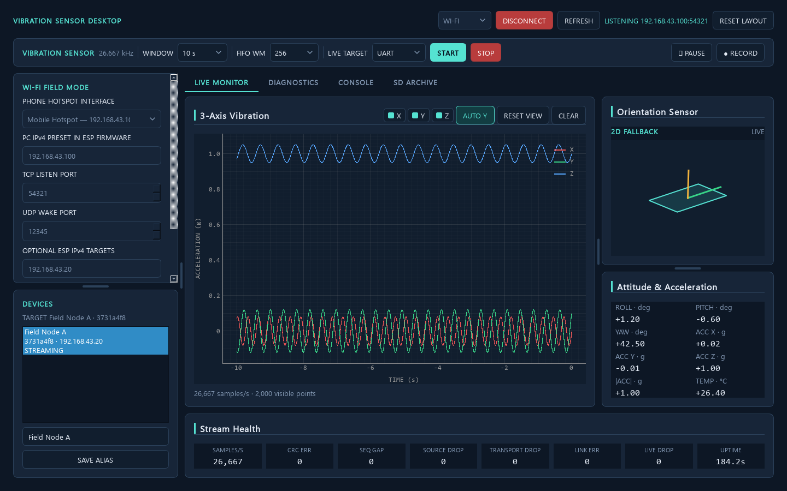
图 2 Wi-Fi 监听已启动并显示在线节点
1. 准备同一网络。电脑和每个 ESP 网关加入同一个手机热点；关闭热点的客户端隔离，并允许 Windows 防火墙接收上位机 TCP 入站连接。
2. 选择 WI-FI。在顶部通路下拉框选择 WI-FI，左侧显示 WI-FI FIELD MODE 配置区。
3. 选择热点网卡。在 PHONE HOTSPOT INTERFACE 中选择手机热点对应的 IPv4 网卡，例如 192.168.43.100/24。
4. 核对 PC IPv4。PC IPv4 PRESET IN ESP FIRMWARE 必须填写与所选网卡相同的地址；这不是随意填写的设备 IP。
5. 核对端口。默认 TCP LISTEN PORT 为 54321、UDP WAKE PORT 为 12345；如 ESP 固件使用其他值，按固件配置填写。
6. 启动监听。点击 CONNECT，右上角显示 LISTENING <PC IPv4>:<TCP 端口>。ESP 网关会主动连入；必要时可填写 OPTIONAL ESP IPv4 TARGETS 发送定向唤醒。
7. 选择节点并采集。等待 DEVICES 出现在线节点，点击目标行；将 LIVE TARGET 设为 UART，点击 START，等待 CONSOLE 返回 OK。

3 查看波形和判断是否正常
采集开始后，LIVE MONITOR 是最常用页面。Wi-Fi 数据经过 ESP 网关转发到电脑；中间的大图是 IIS3DWB 三轴振动，右侧是 JY61PL 姿态和加速度。

实时波形区
- X、Y、Z：分别显示三个方向的振动曲线；点击曲线按钮可隐藏或显示对应通道。
- WINDOW：改变图表显示的时间范围，不影响后台记录文件。
- AUTO Y：自动调整纵轴；RESET VIEW：手动缩放或平移后恢复跟随最新数据。
- PAUSE：只暂停界面刷新，不停止设备采集，也不停止 RECORD；真正停止采集请点击 STOP。

快速判断
- SAMPLES/S 持续为非零，曲线向左滚动。
- CRC ERR 为 0，SEQ GAP、TRANSPORT DROP、LINK ERR 在稳定链路下不持续增加。
- 姿态数据更新频率比振动曲线低，短时间少量更新属于正常现象。

诊断与命令回复
遇到“已连接但没有波形”时，先看 DIAGNOSTICS 的帧数和错误计数，再看 CONSOLE 是否返回 ERROR。
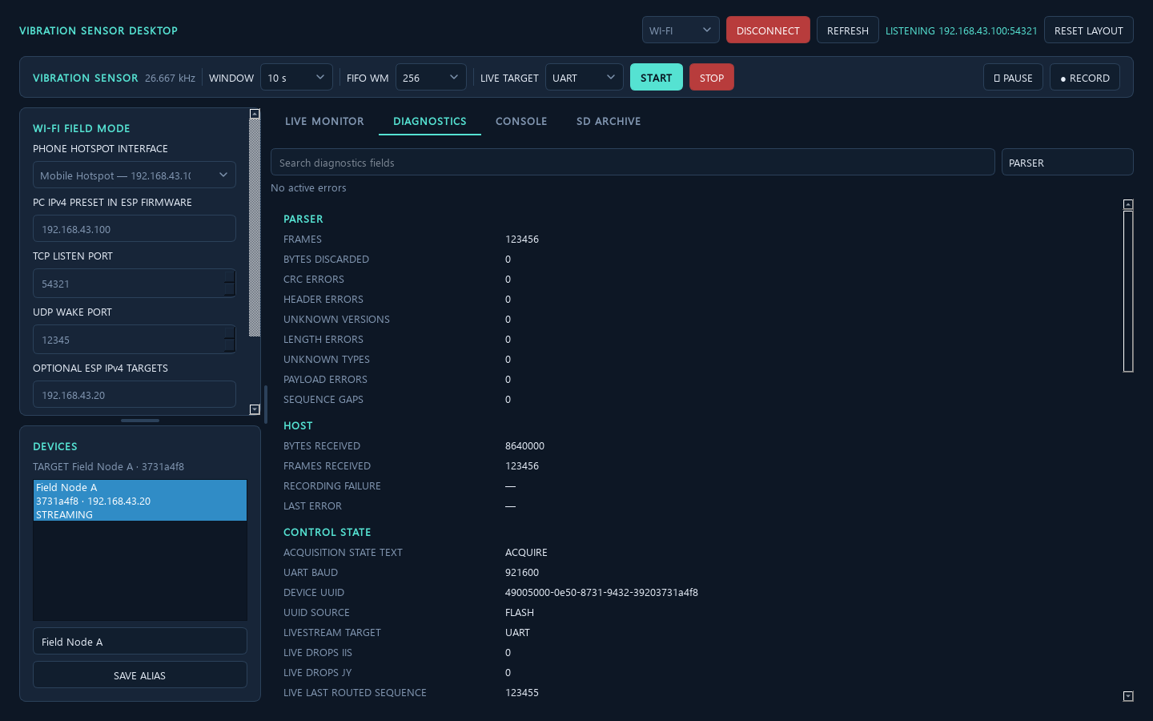  图 3 DIAGNOSTICS：帧数、CRC 与设备状态 | 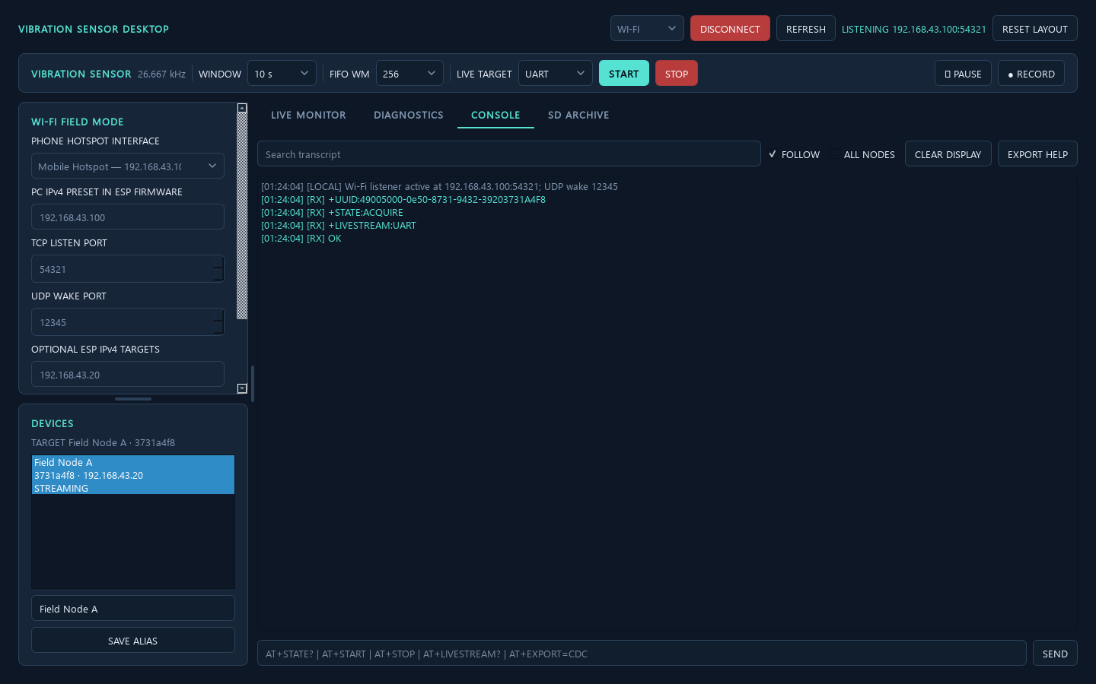  图 4 CONSOLE：查看 OK、状态和导出回复

4 记录实时数据
RECORD 保存的是上位机通过 Wi-Fi 收到的实时 SDF1 数据，和设备 SD 卡中的历史存档是两条不同的数据路径。
1. 开始记录。设备已连接并有实时数据时，点击 RECORD。按钮保持选中状态，并显示当前记录会话数。
2. 继续操作。查看波形、改变 WINDOW 或 PAUSE 都不会停止后台记录。
3. 结束记录。再次点击 RECORD，等待文件写入完成。
Windows 默认保存位置：%LOCALAPPDATA%\SensorHost\recordings\<批次>\<设备>\。

5 SD 卡导出和下载
SD ARCHIVE 用于把当前 Wi-Fi 节点设备 SD 卡中的历史数据导出到电脑。导出前必须先让设备处于 IDLE。
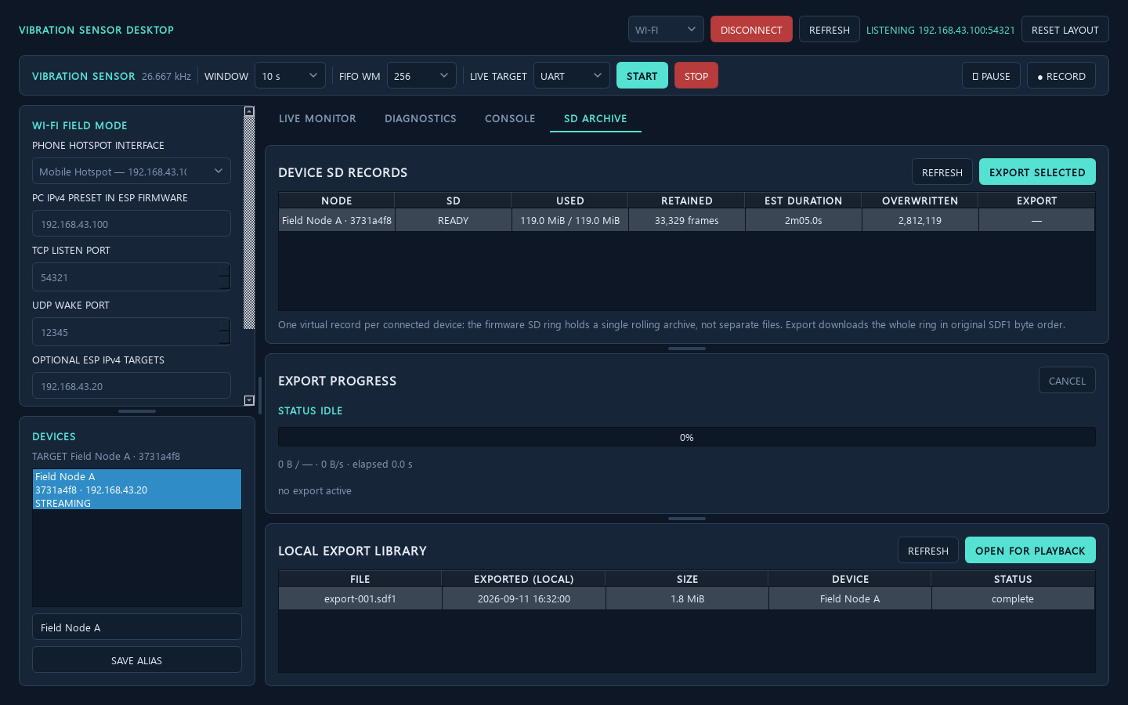
图 5 SD ARCHIVE 页面：设备存档、导出按钮和本地导出库
1. 先停止采集。点击 STOP，等待 CONSOLE 返回 OK，并确认设备状态为 IDLE。
2. 打开 SD ARCHIVE。切换到 SD ARCHIVE 页面，点击 REFRESH 获取设备 SD 状态。
3. 选择并导出。选中目标设备行，点击 EXPORT SELECTED，并确认导出提示。
4. 查看进度。在 EXPORT PROGRESS 中查看已接收字节、速度和状态；导出期间不要 START 或拔线。
5. 确认本地文件。完成后文件会进入 LOCAL EXPORT LIBRARY，状态为 complete 的记录可以继续回放。
注意：导出成功后设备 SD 环形存档会被清空，本地文件成为唯一存档副本。当前版本不提供把电脑文件上传回 SD 卡的功能。

6 查看导出进度
导出期间，EXPORT PROGRESS 会显示当前状态。正常完成后状态为 COMPLETE；如果中途取消或连接中断，记录会保留相应的中止状态。
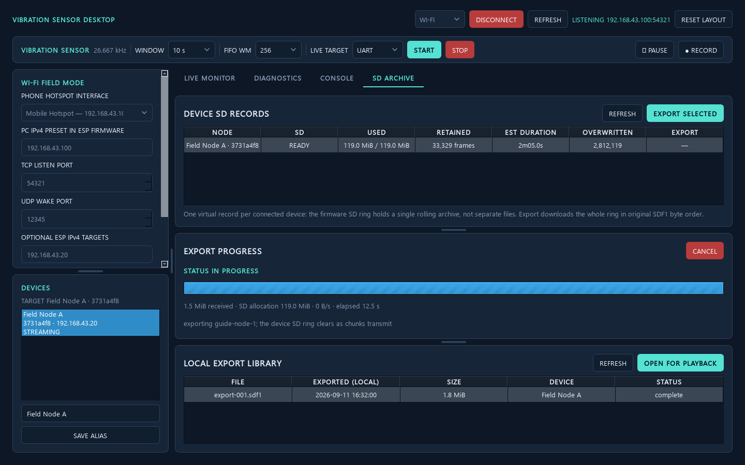
图 6 导出进行中：查看进度并可取消本次导出
- EXPORT PROGRESS：查看接收字节、SD 分配空间、速度和耗时；Wi-Fi 导出时数据由当前节点经网关传回电脑。
- CANCEL：需要中止时点击；已接收部分会保留并标记为 aborted。
- 导出结束后回到 LOCAL EXPORT LIBRARY，优先选择状态为 complete 的文件回放。

7 导入导出文件并回放
这里的“导入”是把电脑上的导出文件打开到上位机进行回放，不会把文件写回设备 SD 卡。导出文件不需要重新连接设备即可回放。
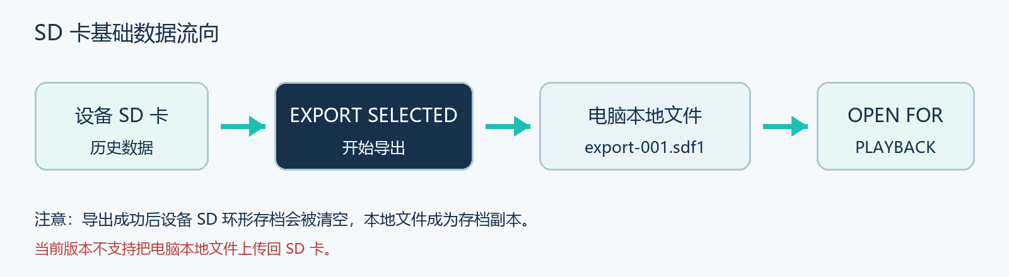
图 7 SD 历史数据导出、导入上位机与回放的数据方向
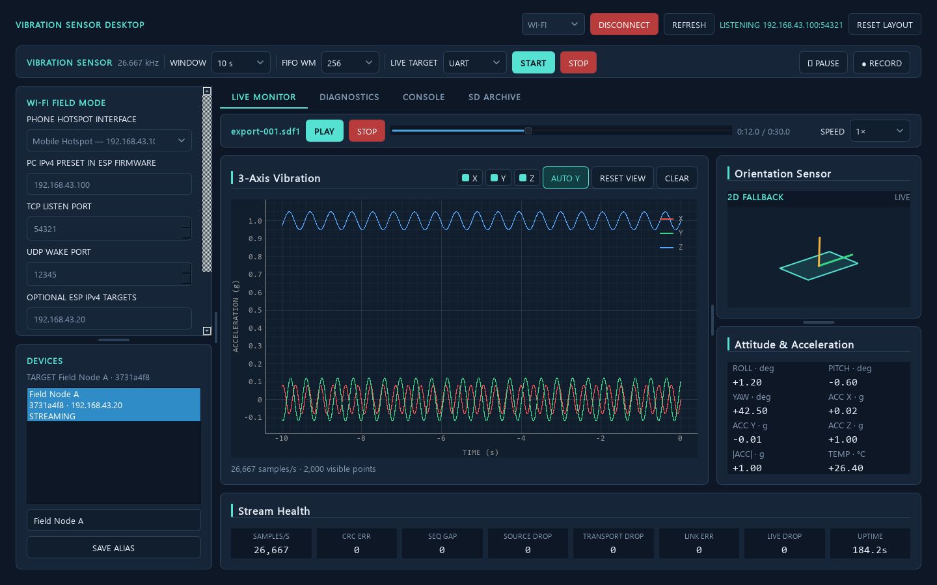
图 8 回放状态：文件名、播放控制、进度和倍速
1. 选择文件。在 LOCAL EXPORT LIBRARY 中选中状态为 complete 的导出记录。
2. 打开回放。点击 OPEN FOR PLAYBACK，或双击记录行；等待文件索引完成。
3. 控制播放。使用 PLAY / PAUSE、STOP、进度条拖动和 0.5×、1×、2×、4× 速度。
4. 退出回放。点击播放条 STOP，返回实时监看；播放到末尾后再次 PLAY 会从头开始。

8 安全停止和退出
建议按以下顺序退出，避免记录文件没有正常收尾：
1. 停止 RECORD。如果 RECORD 正在运行，再次点击 RECORD 完成写盘。
2. 停止设备采集。点击 STOP，等待 CONSOLE 返回 OK。
3. 断开连接。点击 DISCONNECT，再关闭上位机。
注意：只关闭串口或直接退出程序不能替代 STOP；设备端可能仍保持采集状态或原来的实时目标。

9 常见提示
- 监听已启动但没有节点：确认电脑和 ESP 在同一热点、PC IPv4 与 ESP 固件预设值一致、热点未启用客户端隔离，并允许 TCP 入站；必要时在 OPTIONAL ESP IPv4 TARGETS 填写地址后重试。
- 节点已在线但无曲线：确认选中了在线节点，LIVE TARGET=UART，且已点击 START；再看 DIAGNOSTICS 的帧数、UART ERR 和 TRANSPORT DROP 是否增加。
- CDC 调试出现 ERROR:STATE：仅在 USB 调试时按 STOP → 等待 IDLE / OK → 选择 CDC → START 的顺序重试。
- 不确定当前发生了什么：打开 CONSOLE 查看最近的 OK、ERROR、+STATE 和 EXPORT_* 回复。

